Schlüter-VINPRO-S 2,5m Abschlussprofil H=3,0mm ABGB

Schlüter-Systems

Eigenschaften

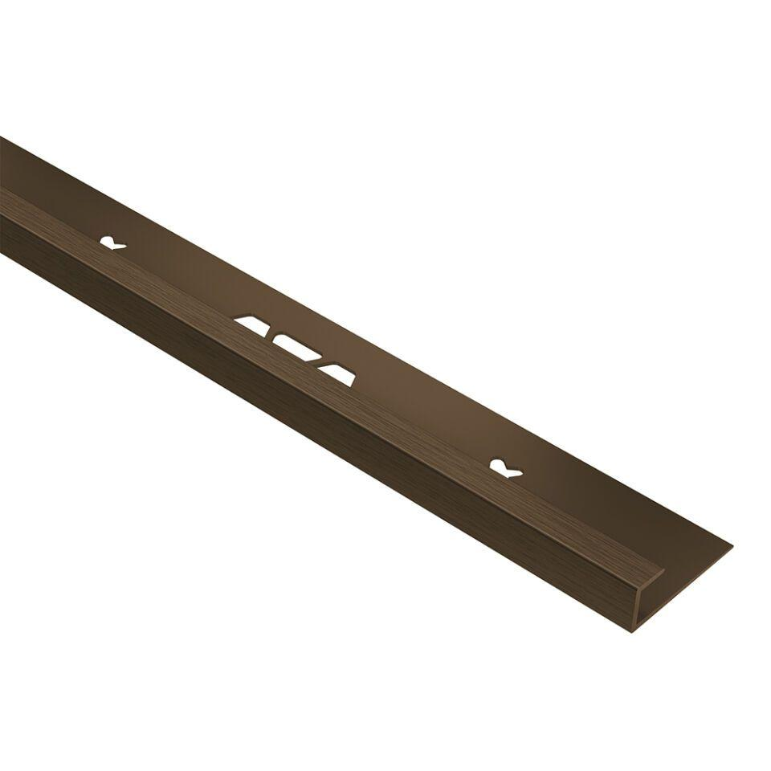

GTIN:

4011832175244

HAN:

VPS30ABGB

Farbton

bronze

Oberfläche

eloxiert, gebürstet

Profilart

Einfassprofil, Kantenschutzprofil

Profilform

mehrfach gekantet

Werkstoff

Aluminium

Höhe (mm)

3,00

Länge (mm)

2.500,00

Farbtonbezeichnung Hersteller

antik bronze